Лабораторная работа №6
  - Статическая маршрутизация VLAN
Ко Антон Геннадьевич
Содержание

1 Цель работы
Настроить статическую маршрутизацию VLAN в сети.

2 Выполнение работы
В логической области проекта разместим маршрутизатор Cisco 2811, подключим его к порту 24 коммутатора msk-donskaya-agko-sw-1 в соответствии с таблицей портов (рис. #fig:002):
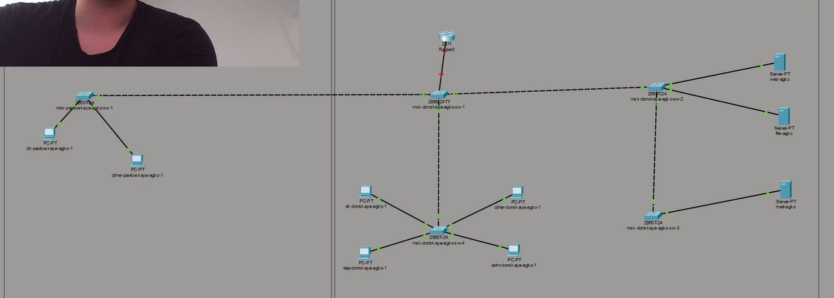
Размещение маршрутизатора Cisco 2811 в логической области проекта и подключение его к порту 24 коммутатора msk-donskaya-agko-sw-1
Используя приведённую последовательность команд в лабораторной работе по первоначальной настройке маршрутизатора, сконфигурируем маршрутизатор, задав на нём имя, пароль для доступа к консоли и настроим удалённое подключение к нему по SSH (рис. #fig:003):
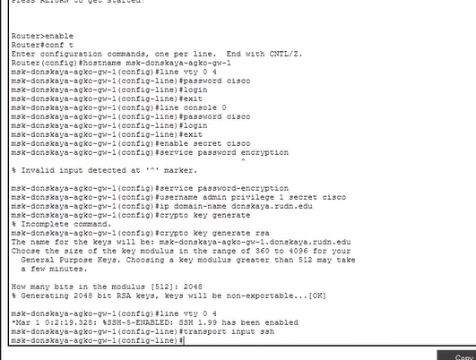
Первоначальная настройка маршрутизатора: задание имени, пароля для доступа к консоли, настройка удалённого подключения по SSH
Теперь настроим порт 24 коммутатора msk-donskaya-agko-sw-1 как trunk-порт (рис. #fig:004):
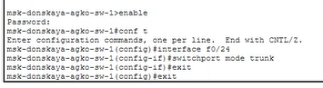
Настройка порта 24 коммутатора msk-donskaya-agko-sw-1 как trunk-порт
На интерфейсе f0/0 маршрутизатора msk-donskaya-agko-gw-1 настроим виртуальные интерфейсы, соответствующие номерам VLAN. Согласно таблице IP-адресов зададим соответствующие IP-адреса на виртуальных интерфейсах (рис. #fig:006):
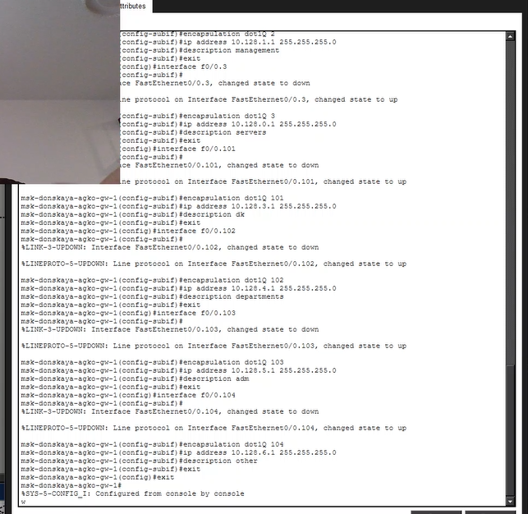
Настройка на интерфейсе f0/0 маршрутизатора виртуальных интерфейсов, соответствующих номерам VLAN. Настройка IP-адресов согласно таблице
Изучим процесс передвижения пакета ICMP по сети в режиме симуляции в Packet Tracer (рис. #fig:007):
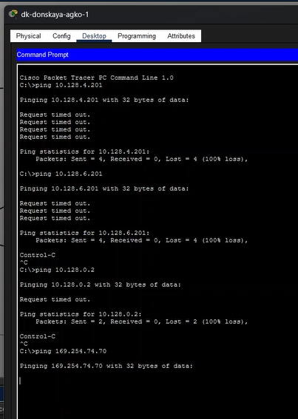
Изучение процесса передвижения пакета ICMP по сети в режиме симуляции в Packet Tracer

3 Вывод
В ходе выполнения лабораторной работы мы научились настраивать статическую маршрутизацию VLAN в сети.

4 Ответы на контрольные вопросы

4.1 1. Охарактеризуйте стандарт IEEE 802.1Q.
IEEE 802.1Q — это открытый стандарт, который описывает процедуру тегирования трафика для передачи данных между устройствами в сетях с виртуальными локальными сетями (VLAN). Стандарт определяет механизм вставки специального тега (VLAN tag) в Ethernet-кадр, что позволяет идентифицировать принадлежность кадра к определённому VLAN при передаче по магистральным каналам (trunk). Это обеспечивает возможность передачи трафика нескольких VLAN через один физический интерфейс.

4.2 2. Опишите формат кадра IEEE 802.1Q.
Кадр IEEE 802.1Q добавляет 32-битное (4-байтное) поле между MAC-адресом источника и полем EtherType (или Length) исходного кадра. Это поле называется VLAN tag и содержит следующую информацию:
Поле | Размер | Описание
TPID (Tag Protocol Identifier) | 16 бит | Идентификатор протокола тегирования. Для 802.1Q имеет значение 0x8100, указывающее на наличие VLAN-тега
PCP (Priority Code Point) | 3 бита | Код приоритета, используется для QoS (качество обслуживания)
DEI (Drop Eligible Indicator) | 1 бит | Индикатор возможности отбрасывания кадра при перегрузке
VID (VLAN Identifier) | 12 бит | Идентификатор VLAN (от 0 до 4095). Значения 0 и 4095 зарезервированы
В соответствии с 802.1Q минимальный размер кадра остаётся 64 байта, но мост может увеличить минимальный размер кадра с 64 до 68 байтов при передаче IEEE 802.1Q из-за добавления VLAN-тега.

